Khi các cuộc tấn công gia tăng, ngành hàng hải phải đối mặt với một câu hỏi khó chịu: Các quy định an toàn có còn phù hợp trong thời chiến?
Paul Morgan
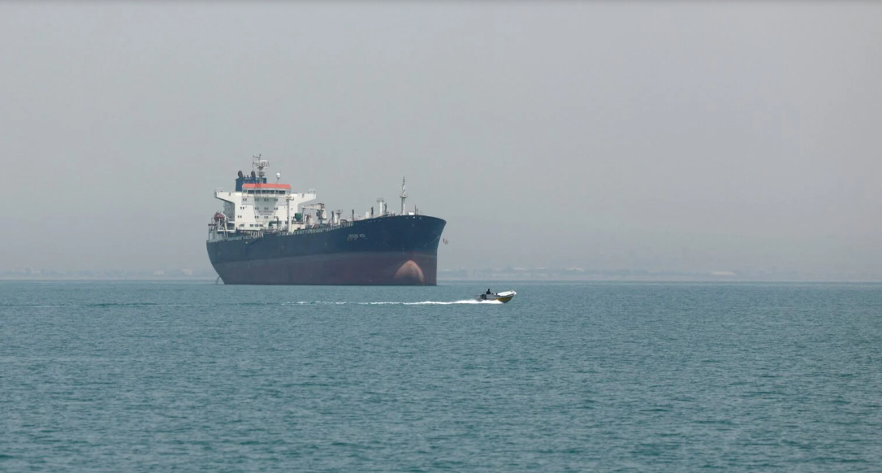
Paul Morgan (gCaptain) – Tháng 10 đã trở thành tháng có số vụ tấn công tàu buôn cao nhất từng được ghi nhận tại và ở xung quanh eo biển Hormuz, và dầu hiện đang trôi dạt vào các bãi biển của Các Tiểu vương quốc Ả Rập Thống nhất (UAE).
Câu hỏi về mặt kỹ thuật đặt ra sau những sự việc này khiến người ta không khỏi băn khoăn: Liệu những con tàu đang hứng chịu hỏa lực có thực sự được thiết kế, trang bị và bố trí thuyền viên để sống sót trước những gì đang xảy ra với chúng hay không?
Ngày 23 tháng 10, Reuters đưa tin về số liệu của Viện Washington về Chính sách Cận Đông, ghi nhận 28 vụ tấn công đã được xác nhận hoặc được báo cáo tại eo biển Hormuz và các tuyến đường thủy xung quanh trong tháng 10, và 113 vụ kể từ khi cuộc chiến giữa Mỹ, Israel và Iran bắt đầu ngày 28 tháng 2. Viện này đã theo dõi các sự cố an ninh hàng hải trên toàn thế giới từ năm 2017, và tháng 10 năm nay đứng đầu các hồ sơ thống kê của họ.
Danh sách riêng của Tổ chức Hàng hải Quốc tế (IMO) ghi nhận khoảng 120 sự cố tại eo biển Hormuz và rộng lớn hơn là khu vực Trung Đông kể từ khi xung đột bắt đầu, trong khi UKMTO đã ghi nhận 135 sự cố liên quan đến xung đột tính đến ngày 16 tháng 10. Số liệu có khác nhau là do phạm vi theo dõi và phương pháp thống kê không giống nhau; việc báo cáo cho UKMTO cũng dựa trên cơ sở tự nguyện. Tuy nhiên, xu hướng gia tăng là điều không thể phủ nhận.
Thiệt hại đối với đội tàu chở dầu đặc biệt đáng chú ý. Một cuộc rà soát của Reuters dựa trên dữ liệu của IMO và MarineTraffic cho thấy hơn 30 tàu chở dầu thô siêu lớn (VLCC) đã bị hư hại, trong đó riêng tháng 10 có 11 tàu, tương đương khoảng 3,5% tổng số VLCC trên toàn thế giới. Công ty tư vấn rủi ro của Hy Lạp Marisks thống kê có 12 tàu bị tấn công trong khoảng thời gian từ ngày 5 đến ngày 11 tháng 10, mức cao nhất trong một tuần kể từ khi cuộc xung đột bắt đầu.
Thiệt hại về con người rất nặng nề. Tính đến tháng 9, IMO ghi nhận ít nhất 22 thuyền viên đã thiệt mạng trong 80 vụ tấn công đã được xác minh tại khu vực ở xung quanh Hormuz kể từ cuối tháng 2. Thêm 5 người thiệt mạng sau một vụ tấn công nhằm vào tàu Honour 25 ở ngoài khơi Somalia; những người sống sót được cứu vào ngày 29 tháng 9. Sự việc này nhắc nhở rằng mối nguy hiểm giờ đây không còn giới hạn ở một eo biển duy nhất.
Áp lực thương mại vẫn thúc đẩy các tàu đi vào vùng nguy hiểm. Reuters đưa tin giá cước vận tải hằng ngày vượt 1 triệu USD đã thu hút tàu đến nhận hàng ở bên trong Vịnh Ba Tư, ngay cả khi hệ thống IMF PortWatch ghi nhận chỉ có bốn lượt tàu đi qua eo biển Hormuz vào ngày 18 tháng 10, so với mức trung bình khoảng 85 lượt mỗi ngày trước chiến tranh. Mỗi chuyến tàu đi qua đều là một quyết định mà thủy thủ đoàn phải đặt cược vào xác suất xảy ra rủi ro.
Mức độ rủi ro cho thấy vì sao tàu thuyền vẫn tiếp tục hành trình. Trong điều kiện bình thường, eo biển Hormuz là tuyến vận chuyển khoảng một phần năm lượng dầu mỏ và khí tự nhiên hóa lỏng (LNG) được vận chuyển bằng đường biển trên toàn thế giới; mỗi tàu VLCC chở đầy hàng chứa khoảng hai triệu thùng dầu. Sự tập trung lớn về giá trị hàng hóa và nguy cơ trong một tuyến đường thủy hẹp khiến khu vực này trở thành mục tiêu lý tưởng. Điều đó cũng có nghĩa là mỗi cuộc tấn công thành công đều gây ra tổn thất không chỉ về con người mà còn về môi trường.
Rồi ô nhiễm dầu xuất hiện.
Ngày 23 tháng 10, Bộ Biến đổi Khí hậu và Môi trường UAE xác nhận các đội ứng phó đang triển khai biện pháp khống chế dầu rò rỉ từ một tàu chở dầu ở ngoài khơi. Tiểu vương quốc Umm Al Quwain đóng cửa các bãi biển và khu vực ven biển; Sharjah đóng cửa bãi biển Al Hamriya như một biện pháp phòng ngừa; và ngày hôm sau, Ras Al Khaimah đóng cửa toàn bộ các bãi biển cho đến khi có thông báo mới. Ngoài ra, còn có thông tin về tình trạng ô nhiễm dầu tại một số bãi biển khác.
Bộ này không nêu tên con tàu hoặc xác nhận nguyên nhân sự cố. Các cơ quan hàng hải quốc tế xác định tàu liên quan là Gem No.2, một tàu chở dầu dài 330 mét, bị tấn công trong một vụ nghi do thiết bị bay không người lái (drone) thực hiện vào ngày 9 hoặc 10 tháng 10. Hai mươi hai thuyền viên người Ấn Độ trên tàu đã được cứu. Một ảnh radar của Cơ quan Vũ trụ châu Âu chụp ngày 21 tháng 10 cho thấy dầu đang rò rỉ từ một tàu chở dầu ở cách Umm Al Quwain khoảng 25 km ngoài khơi.
IMO trước đó đã thể hiện lập trường chính trị của mình. Tại kỳ họp MEPC 84 vào mùa xuân, các quốc gia thành viên đã thông qua nghị quyết MEPC.406(84), lên án mạnh mẽ các cuộc tấn công của Iran nhằm vào tàu buôn tại Vịnh Ba Tư và khu vực eo biển Hormuz. Tuy nhiên, lên án không thể bịt kín một két hàng bị thủng. Những hậu quả kỹ thuật hiện đang tác động đến các bãi biển UAE đòi hỏi phải có những giải pháp ứng phó về mặt kỹ thuật.
Khung an toàn quốc tế được xây dựng để giải quyết những gì?
Cần xem xét khung an toàn hàng hải quốc tế ban đầu được xây dựng nhằm xử lý những tình huống nào.
Các quy định của SOLAS về phòng cháy, phát hiện và chữa cháy phần lớn được xây dựng dựa trên giả định về những đám cháy phát sinh do tai nạn: đường ống nhiên liệu rò rỉ ở gần ống xả nóng, sự cố điện hoặc cháy hàng hóa. Giả định thiết kế là sự cố xảy ra từ bên trong tàu, được phát hiện sớm, được khống chế bằng các kết cấu ngăn cách và được dập tắt bằng những hệ thống còn nguyên vẹn.
Một cuộc tấn công từ bên ngoài có thể phá vỡ đồng thời mọi mắt xích trong chuỗi bảo vệ đó. Tên lửa hoặc thiết bị bay không người lái có thể xuyên thủng các kết cấu ngăn cháy, làm vỡ đường ống nhiên liệu và hàng hóa, cắt đứt các tuyến cáp điện và làm hư hại đường ống chữa cháy chỉ trong tích tắc. Các hệ thống chữa cháy cố định có thể bị vô hiệu hóa trước khi bất kỳ ai kịp tiếp cận vị trí kích hoạt. Khoang được thiết kế để cô lập đám cháy giờ đây có thể bị thủng một lỗ lớn.
Nguồn điện thường là điểm yếu mang tính quyết định. Máy phát điện sự cố, bảng điện và hệ thống cáp được bố trí tách biệt với buồng máy chính một cách có chủ đích. Tuy nhiên, sự phân cách được thiết kế để chống lại đám cháy trong buồng máy có thể không chịu được sức ép của vụ nổ và các mảnh văng. Mất điện đồng nghĩa với mất khả năng vận hành bơm chữa cháy, kiểm soát thông gió, điều khiển lái và chiếu sáng, đúng vào thời điểm tất cả các hệ thống này đều cần thiết hơn bao giờ hết.
Việc cô lập nhiên liệu cũng là một điểm dễ bị tổn thương. Các van đóng nhanh và hệ thống dừng từ xa chỉ hoạt động nếu những cơ cấu điều khiển bằng khí nén, thủy lực hoặc điện của chúng còn nguyên vẹn sau thiệt hại ban đầu. Trên tàu chở dầu, các két hàng bị thủng có thể gây thêm ngập nước, rò rỉ kéo dài và các vấn đề về ổn định tàu. Khi đó, một thủy thủ đoàn vốn được huấn luyện xử lý từng tình huống khẩn cấp riêng biệt phải đồng thời đối phó với vài ba tình huống.
Bộ luật Quản lý An toàn Quốc tế (ISM Code) yêu cầu các công ty nhận diện những tình huống khẩn cấp tiềm ẩn trên tàu, đồng thời thiết lập các quy trình, các cuộc thực tập và bài tập thực hành để ứng phó. Về nguyên tắc, nghĩa vụ này đã bao gồm cả thiệt hại do tấn công. Nhưng trên thực tế, nhiều hệ thống quản lý an toàn vẫn xem cháy, ngập nước và mất điện toàn tàu là những tình huống riêng biệt, với các danh mục kiểm tra riêng, và hiếm khi tổ chức diễn tập kết hợp cả ba tình huống này.
Bộ luật Quốc tế về An ninh Tàu và Bến cảng (ISPS Code), được thông qua sau các vụ tấn công tháng 9 năm 2001, chủ yếu được xây dựng nhằm ngăn chặn việc tiếp cận trái phép, người trốn theo tàu và các hành vi khủng bố thông qua đánh giá an ninh, kiểm soát ra vào và các cấp độ an ninh. Bộ luật này chưa bao giờ được thiết kế để hướng dẫn một máy trưởng cách khôi phục nguồn điện sau khi một quả đạn xuyên qua vỏ chụp ống khói.
Điều đó tạo ra một khoảng trống giữa công tác lập kế hoạch an ninh và kiểm soát thiệt hại. Hải quân các nước dành nhiều thế hệ để học cách xử lý đồng thời cháy, ngập nước và hư hỏng kết cấu, với các hệ thống phân vùng, dự phòng và thủy thủ đoàn được huấn luyện đến mức phản ứng gần như theo bản năng. Tàu buôn chỉ có một phần nhỏ số người so với tàu chiến, không có các đội chuyên trách kiểm soát thiệt hại và sử dụng thiết bị được thiết kế chủ yếu để ứng phó với tai nạn. Không ai nên giả vờ rằng hai loại tàu này có khả năng ứng phó tương đương nhau.
Biến tàu chở dầu thành tàu chiến cũng không phải là giải pháp. Chi phí sẽ quá lớn và nguyên tắc đó cũng không đúng, bởi trách nhiệm bảo vệ hoạt động vận tải biển thương mại cuối cùng thuộc về các quốc gia. Tuy nhiên, giữa việc không làm gì và bọc giáp cho tàu tồn tại một khoảng giải pháp đáng kể. Phần lớn các giải pháp này nằm trong khả năng thực hiện của chủ tàu, đơn vị quản lý tàu và bộ phận kỹ thuật của họ.
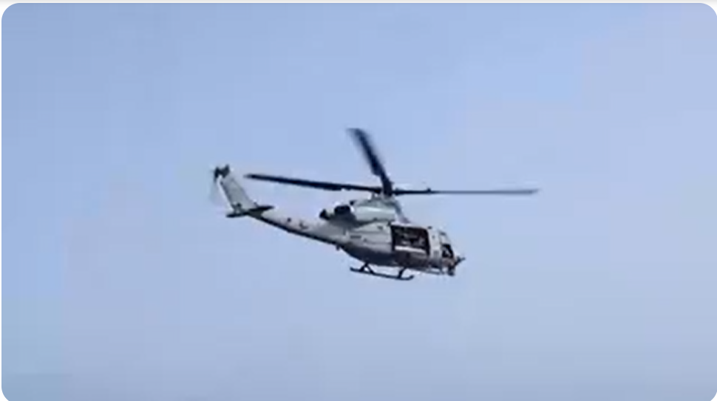
https://cdn.jwplayer.com/manifests/NGw6Oimp.m3u8?max_resolution=1280
Những biện pháp cần được thực hiện
Diễn tập kết hợp nhiều tình huống tai nạn là điểm khởi đầu rõ ràng nhất.
Thủy thủ đoàn cần thực tập tình huống trong đó cháy, ngập nước và mất nguồn điện chính xảy ra đồng thời; một số nhân sự chủ chốt được giả định là bị thương, đồng thời vị trí điều khiển chính được giả định là không thể sử dụng. Những cuộc thực tập như vậy thường gây khó chịu và bộc lộ nhiều điểm yếu. Chính vì thế, chúng mới có giá trị lớn.
Tiếp theo cần tiến hành rà soát kỹ thuật. Bộ phận kỹ thuật có thể kiểm tra đường đi của các tuyến cáp điện sự cố, vị trí và mức độ bảo vệ của bơm chữa cháy sự cố, tính độc lập của các cơ cấu điều khiển tại chỗ đối với van đóng nhanh, cũng như việc tàu có mang đủ bơm di động, thiết bị hút khói và vật tư vá thân tàu hay không. Số lượng và chủng loại thiết bị phải được xác định dựa trên nhu cầu xử lý thiệt hại do tấn công, chứ không chỉ dựa trên những rò rỉ thông thường.
Ứng phó với ô nhiễm cũng phải nằm trong cùng một kế hoạch. Khi chiến đấu để cứu tàu, thủy thủ đoàn cần biết những két nào có thể được cô lập, cách chuyển hàng giữa các két trong phạm vi con tàu và thời gian thực tế cần thiết để lực lượng cứu hộ, cứu nạn và ứng phó ô nhiễm có thể đến hiện trường. Điều này đặc biệt quan trọng trong vùng chiến sự, nơi tàu lai và tàu ứng phó sự cố cũng có thể trở thành mục tiêu tấn công.
Tàu chở khí, tàu chở hóa chất và tàu chở hàng nguy hiểm cần được quan tâm đặc biệt. Một két LPG hoặc két hàng hóa chất bị xuyên thủng có thể tạo ra những nguy cơ đối với thủy thủ đoàn và các vùng bờ biển xung quanh mà một vụ tràn dầu thô không có. Các kế hoạch khẩn cấp được xây dựng cho tình huống va chạm hoặc mắc cạn có thể không phản ánh đúng tốc độ và mức độ khốc liệt mà một cuộc tấn công có thể làm tình hình leo thang.
Phúc lợi thuyền viên cũng là một phần của năng lực chống chịu. Những người đi biển làm việc dưới mối đe dọa bị tấn công thường trực phải chịu đựng tình trạng mệt mỏi và căng thẳng, làm suy giảm khả năng ra quyết định đúng lúc tư duy sáng suốt trở nên quan trọng nhất. Quản lý thời giờ nghỉ ngơi, cung cấp thông tin trung thực trước khi hành trình và thực sự bảo đảm quyền từ chối những chuyến đi không an toàn không phải là những yêu cầu phụ. Đó là các điều kiện cần thiết để thủy thủ đoàn có đủ năng lực chiến đấu bảo vệ con tàu của mình.
Việc bỏ tàu cũng đặt ra một tình thế tiến thoái lưỡng nan. Xuồng cứu sinh và bè cứu sinh được thiết kế cho tình huống tàu đang chìm hoặc bốc cháy, chứ không phải tình huống con tàu có thể bị tấn công lần nữa trong khi thủy thủ đoàn đang tập trung chuẩn bị rời tàu. Thuyền trưởng cần được công ty hướng dẫn rõ ràng về thời điểm phải bỏ tàu, thời điểm nên trú ẩn tại một khu vực được bảo vệ và cách thông báo vị trí khi chính hệ thống định vị vệ tinh có thể không còn đáng tin cậy.
Các cơ quan quản lý cũng có vai trò của mình. Chính quyền của quốc gia tàu mang cờ và các tổ chức đăng kiểm có thể phối hợp chia sẻ dữ liệu đã được ẩn danh về thiệt hại trong cuộc xung đột này, qua đó cho thấy hệ thống nào vẫn hoạt động, hệ thống nào bị hỏng và nguyên nhân vì sao. Ngành hàng hải đã rút ra những bài học đắt giá trong cuộc chiến tàu chở dầu những năm 1980. Phần lớn kiến thức đó đã dần mai một, và ngành không nên phải học lại bằng cái giá là thêm nhiều sinh mạng.
Cần điều chỉnh cách chuẩn bị ứng phó, không chỉ lên án các cuộc tấn công
Khung SOLAS, ISM và ISPS vẫn phù hợp với thế giới mà các bộ luật này được xây dựng để phục vụ, và phần lớn tàu thuyền sẽ không bao giờ phải đối mặt với tên lửa. Nhưng những con tàu hoạt động tại Vịnh Ba Tư trong mùa thu năm nay đang phải đối mặt chính xác với mối đe dọa đó. Thủy thủ đoàn của họ xứng đáng được trang bị các phương án khẩn cấp đã được kiểm nghiệm trước những nguy cơ thực tế đang hiện hữu, thay vì chỉ trước những nguy cơ được hình dung vào thời điểm các quy định được soạn thảo.
Tàu thuyền được chế tạo để chống chọi với biển cả. Những sự kiện trong năm nay cho thấy một số con tàu giờ đây còn phải được chuẩn bị để sống sót trước chính con người hoạt động trên biển.
Thời điểm thích hợp để lập kế hoạch ứng phó là trước khi hồi chuông báo động tiếp theo vang lên, chứ không phải sau khi sự cố đã xảy ra.
------------------------------------------------

